Il lupo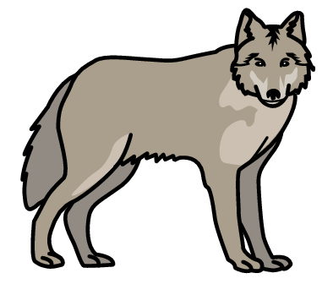 Arturo ha mangiato 43 bacche, poi ha mangiato 5 lamponi e 7 more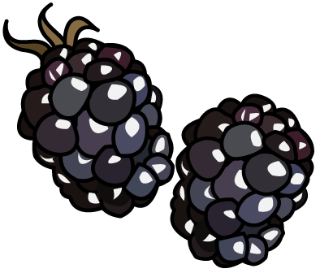 .

Quanti frutti ha mangiato il lupo Arturo in tutto?

_________________________________________________

Il carabiniere Marco ha fermato per strada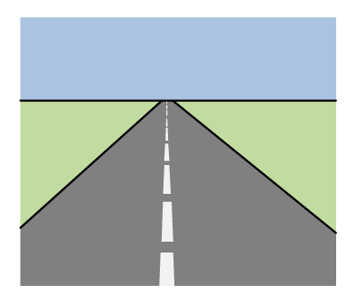 15 auto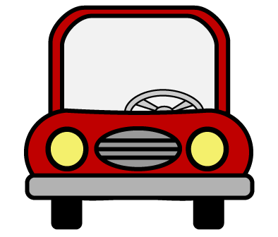 e il suo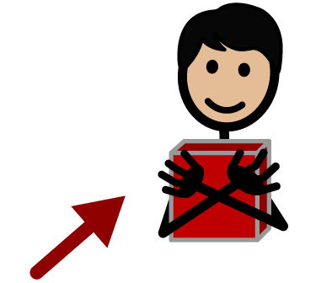 amico Vittorio ha fermato 18 auto .

Quante auto hanno fermato i carabinieri Marco e Vittorio, in tutto?

